ВЕЧЕР НЕ ОКОНЧЕН
слова Ю.Богачёва музыка В.Синенко
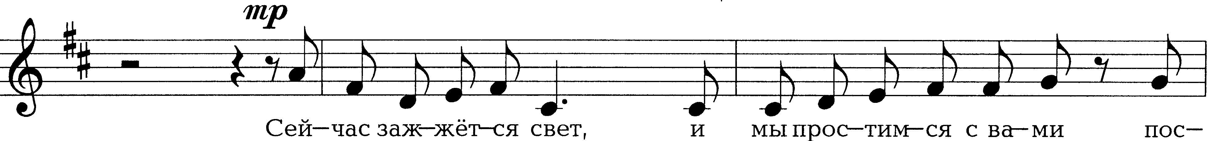
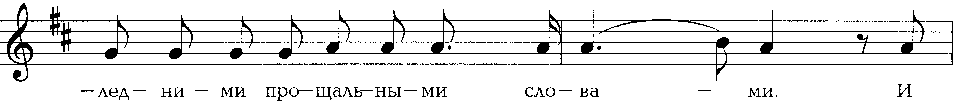
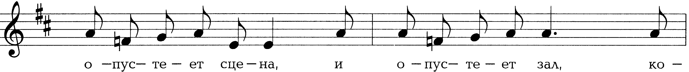
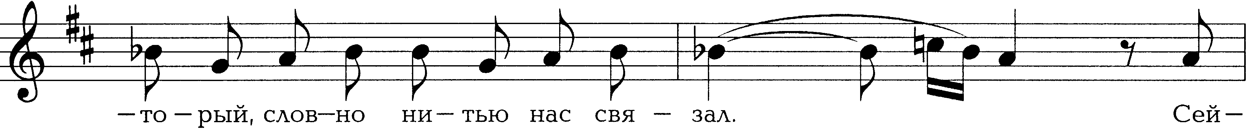
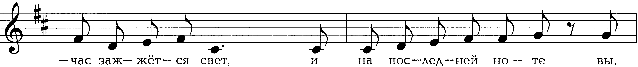
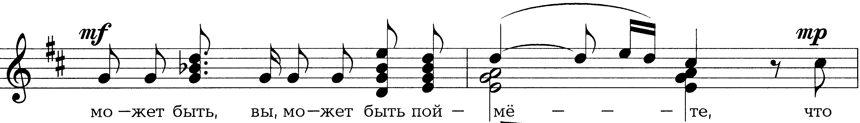
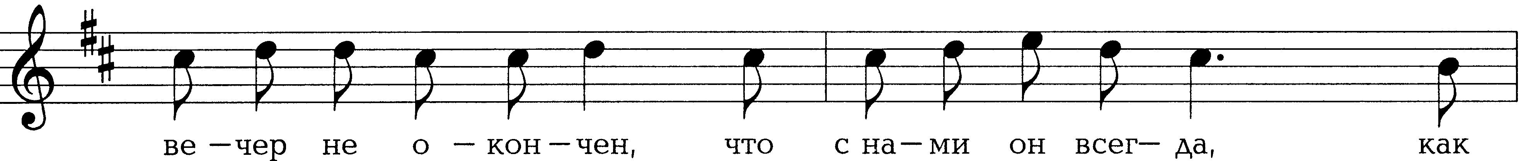
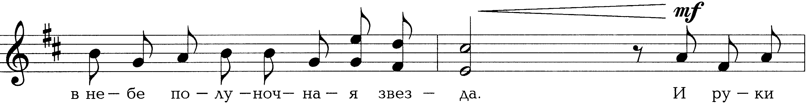
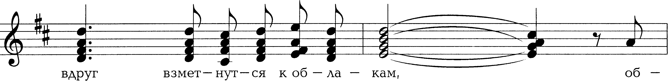

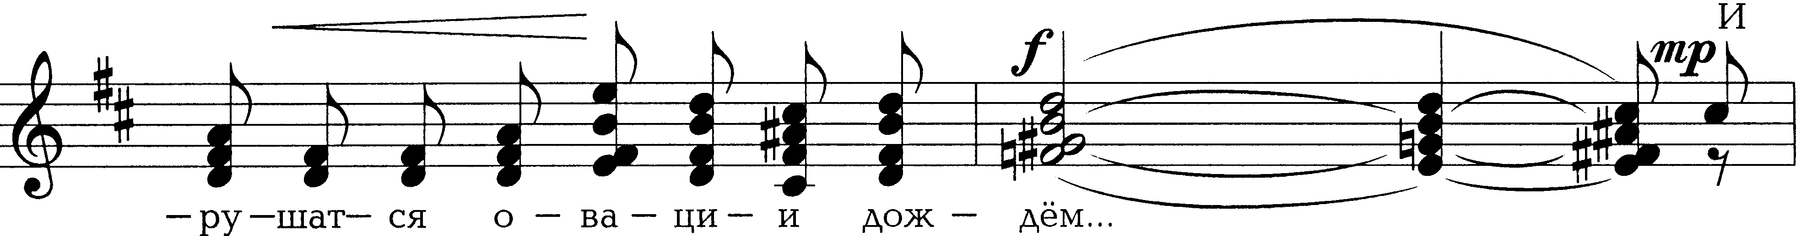

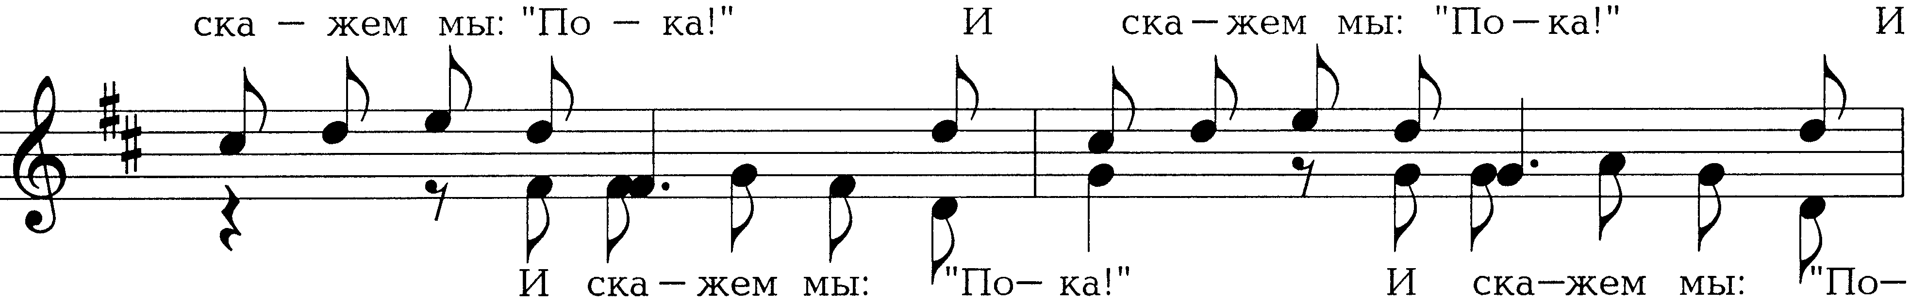
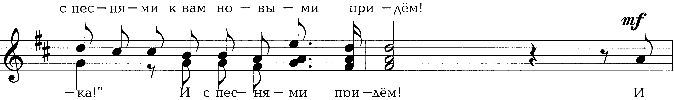
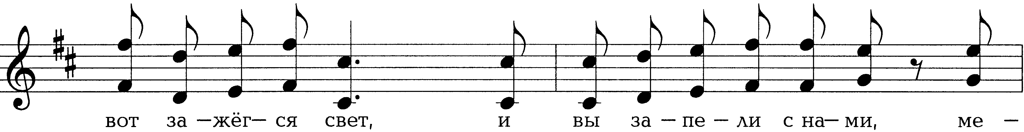
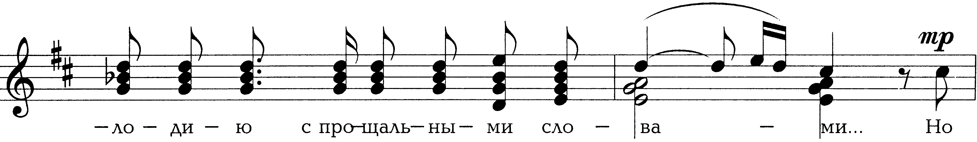
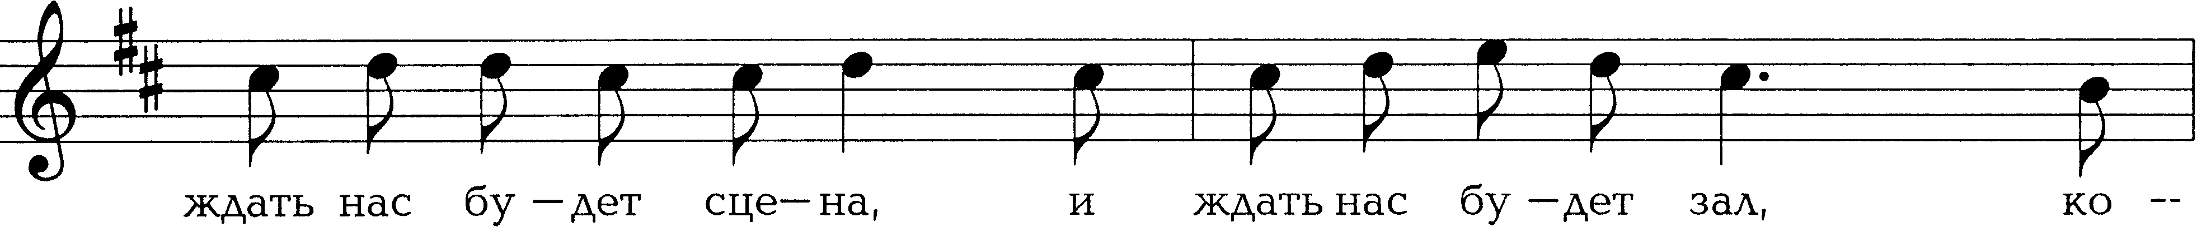
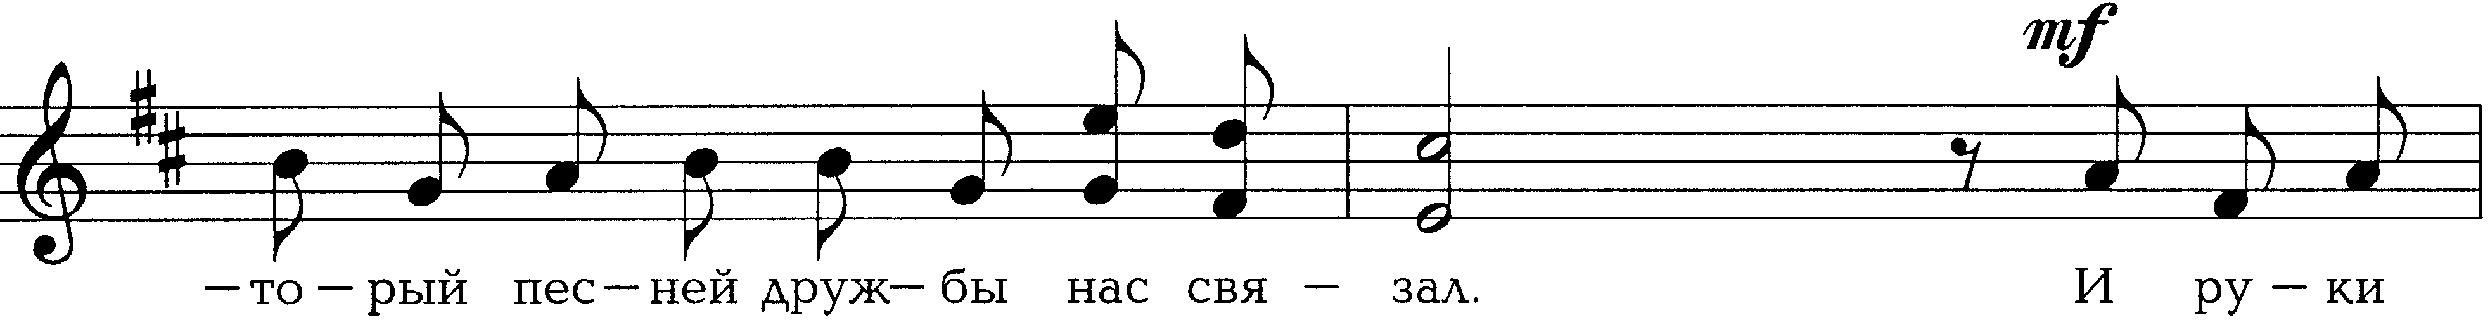
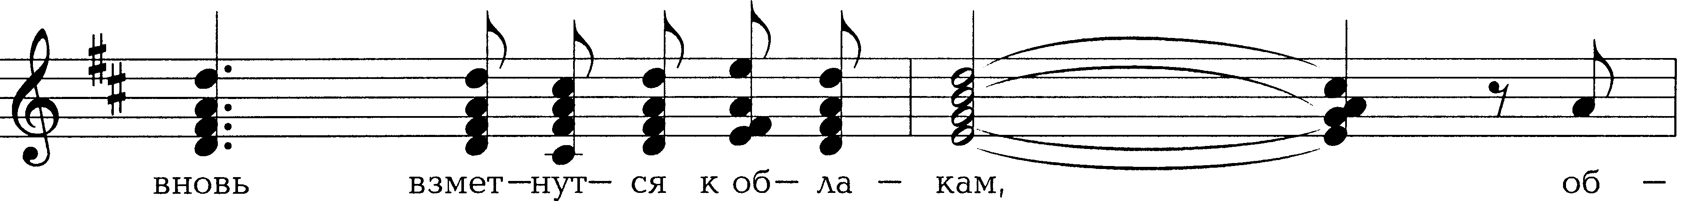
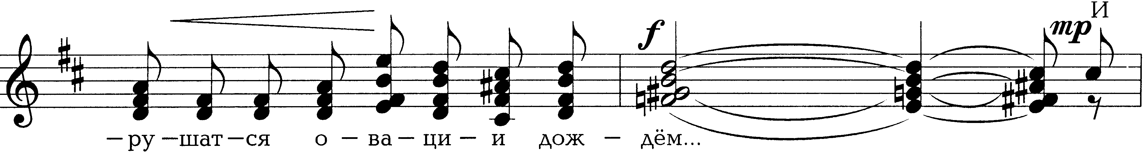

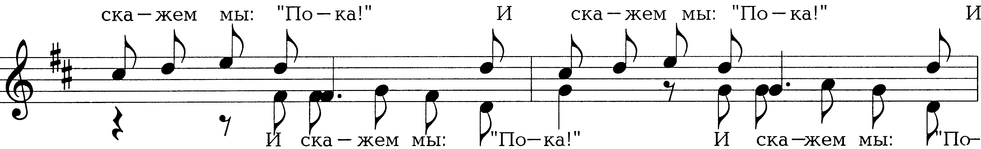

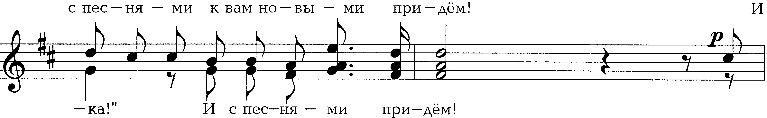

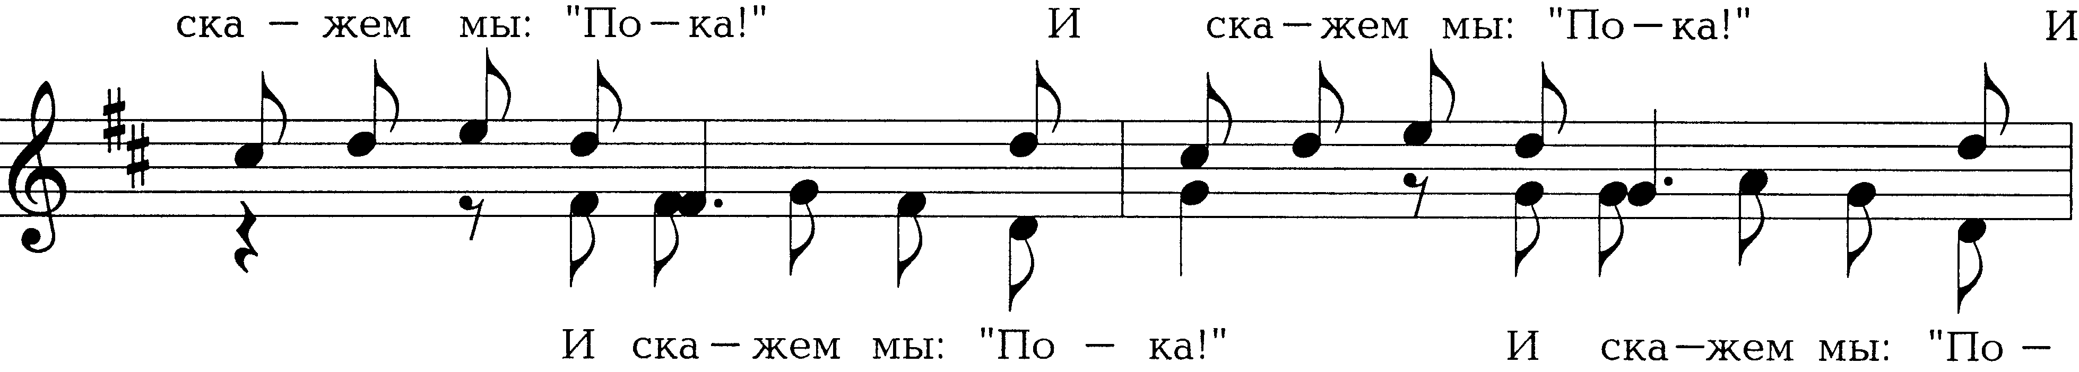

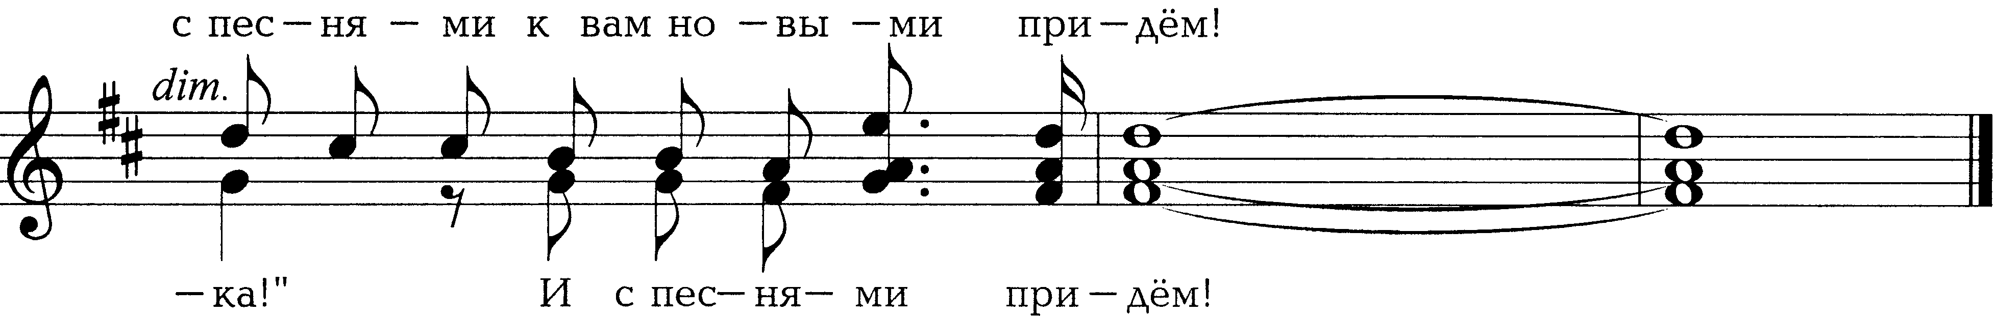
ВЕЧЕР НЕ ОКОНЧЕН
слова Ю.Богачёва музыка В.Синенко

